

Набор для экспресс-анализа кошачьей крови (цельная кровь)
Руководство пользователя
ПРИНЦИП ТЕСТИИРОВАНИЯ
Анализ начинается с нанесения образца на лунку (лунки) для образцов и последующего добавления предусмотренного промывочного буфера в “Буферную” лунку. Моноклональное антитело, иммобилизованное соответственно на подушечке в области образца, может вступать в реакцию с соответствующим антигеном на поверхности красных кровяных телец (RBC). Положительный образец вызывает иммунный ответ, и эритроциты могут быть зафиксированы на участке образца в виде красного сигнала, указывающего на то, что тест положительный. Отрицательный образец не вызывает иммунного ответа, после добавления промывочного буфера эритроциты могут быть смыты, а отсутствие эритроцитов указывает на то, что тест отрицательный.
ИСПОЛЬЗОВАНИЕ

Кассета для экспресс-анализа крови кошек (цельная кровь) - это кассета для твердофазного метода тестирования для регулярного определения AB-типа крови кошек. Тест предназначен для профессионального использования, чтобы помочь Врачам диагностировать группу крови.
СОСТАВ НАБОРА

1. Предоставленные материалы: Тестовые кассеты, капельницы, промывочный буфер, вкладыш для упаковки
2. Необходимые, но не предоставленные материалы: Ланцеты, таймер

ПРОЦЕДУРА ТЕСТИРОВАНИЯ

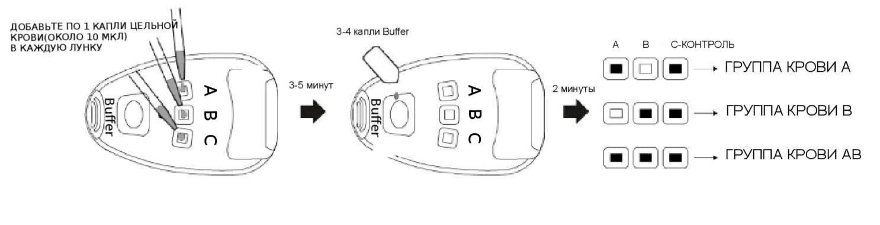

Перед испытанием дайте тестовой кассете, образцу, буферу и/или элементам управления остыть до комнатной температуры (15-30°C).
1. Извлеките тестовую кассету из запечатанного пакета из фольги и используйте ее как можно скорее. Наилучшие результаты будут получены, если анализ будет проведен в течение одного часа.
2. Установите кассету на чистую и ровную поверхность.
3. Держите пипетку вертикально и перенесите 1 каплю цельной крови (приблизительно 10 МКЛ) в лунку “A”, “B”, “C” тестовой кассеты отдельно. Дайте постоять 3-5 минут. “С” означает контроль качества.
4. Добавьте 6-7 капель (приблизительно 360-420 МКЛ) промывочного буфера в
“Буферную” лунку.
5. Интерпретируйте результаты теста в течение 2 минут в лунке “A”, “B”, “C”. Не интерпретируйте результат по истечении 30 минут.
Примечание: Рекомендуется не использовать буфер более 6 месяцев после вскрытия флакона.
РЕЗУЛЬТАТЫ
A | B | C | Результат-группа крови
+Красный | -Белый | +Красный | A
-Белый | +Красный | +Красный | B
+Красный | +Красный | +Красный | AB

МЕРЫ ПРЕДОСТОРОЖНОСТИ
Пожалуйста, прочтите всю информацию, содержащуюся в этой вкладышевой части упаковки, перед выполнением теста.
1. Только для профессиональной диагностики in vitro. Не используйте по истечении срока годности.
2. Тест должен оставаться в запечатанном пакете до готовности к использованию.
3. Все образцы следует считать потенциально опасными и обращаться с ними таким же образом, как с инфекционным агентом.
4. Использованный тест следует утилизировать в соответствии с правилами.
5. Пожалуйста, убедитесь, что для тестирования использовано соответствующее количество образцов. Слишком большой или слишком малый объем пробы может привести к отклонению результата..
6. Поскольку данный продукт предназначен для визуального контроля, пожалуйста, не проводите интерпретацию при тусклом освещении, чтобы обеспечить точные результаты.
ЧАСТО ЗАДАВАЕМЫЕ ВОПРОСЫ
1. Возможно, что технические или процедурные ошибки, а также другие мешающие вещества в образце цельной крови могут привести к ошибочным результатам.
2. Результаты этого теста не являются единственным основанием для определения группы крови в клинической практике.
ОСНОВНАЯ ИНФОРМАЦИЯ
Экспресс-тест для качественного определения антигенов группы А и В в образцах цельной крови кошек.
Только для профессиональной диагностики in vitro.

УПАКОВКА
10 или 5 тестов в коробке

ХРАНЕНИЕ И СРОК ГОДНОСТИ

Храните в упаковке при комнатной температуре или в холодильнике (2-30°C). Тест стабилен в течение срока годности, указанного на запечатанном пакете.
Тест должен оставаться в запечатанном пакете до использования. не замораживать. Не используйте после истечения срока годности.



ВНИМАНИЕ! Вы можете ознакомиться с видео инструкцией перейдя по QR коду или ввести ссылку www.ed-vet.com/video/

